有机合成题的研究
【复习目标】
- 掌握有机合成的基本方法（对比法、逆向分析法）
- 培养学生答题的规范性（流程规范、条件合适）
【经典例题】
1． 化合物H是一种用于合成γ-分泌调节剂的药物中间体，其合成路线流程图如下：
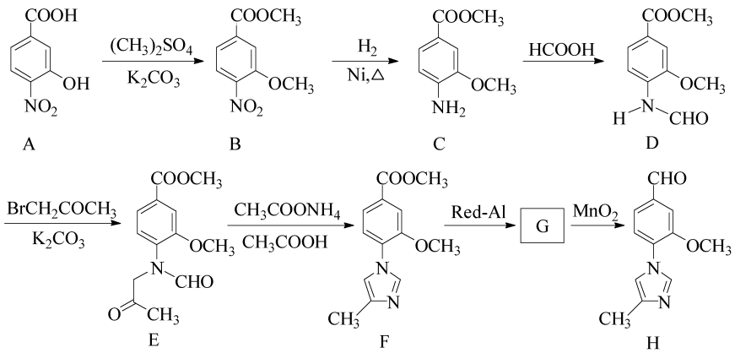
已知： (R代表烃基，R'代表烃基或H) 请写出以、和(CH₃)₂SO₄为原料制备的合成路线流程图(无机试剂任用，合成路线流程图示例见本题题干)。

【巩固训练】
- 化合物H是合成抗心律失常药物泰达隆的一种中间体，可通过以下方法合成：
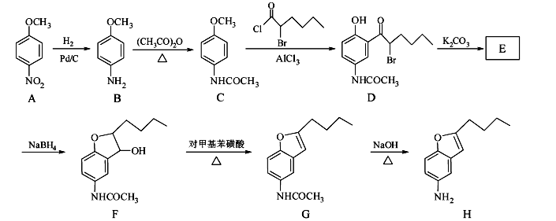
已知： ①苯胺（）易被氧化
②

请以甲苯和(CH₃CO)₂O为原料制备，写出制备的合成路线流程图

2．化合物F是一种抗心肌缺血药物的中间体，可以通过以下方法合成：
已知：，请写出以为原料制备化合物X（结构简式见右图）的合成路线流程图（无机试剂可任选）。

3. 化合物G是合成抗过敏药喘乐氧蒽酸的中间体，可通过以下方法合成：
已知：Na₂Cr₂O₇不能氧化（—R为烃基）。
请以和CH₃OH为原料制备，写出合成路线流程图(无机试剂可任选)。

有机合成题
【巩固练习】
1. 非索非那定(E)其合成路线如下：(其中R—为)
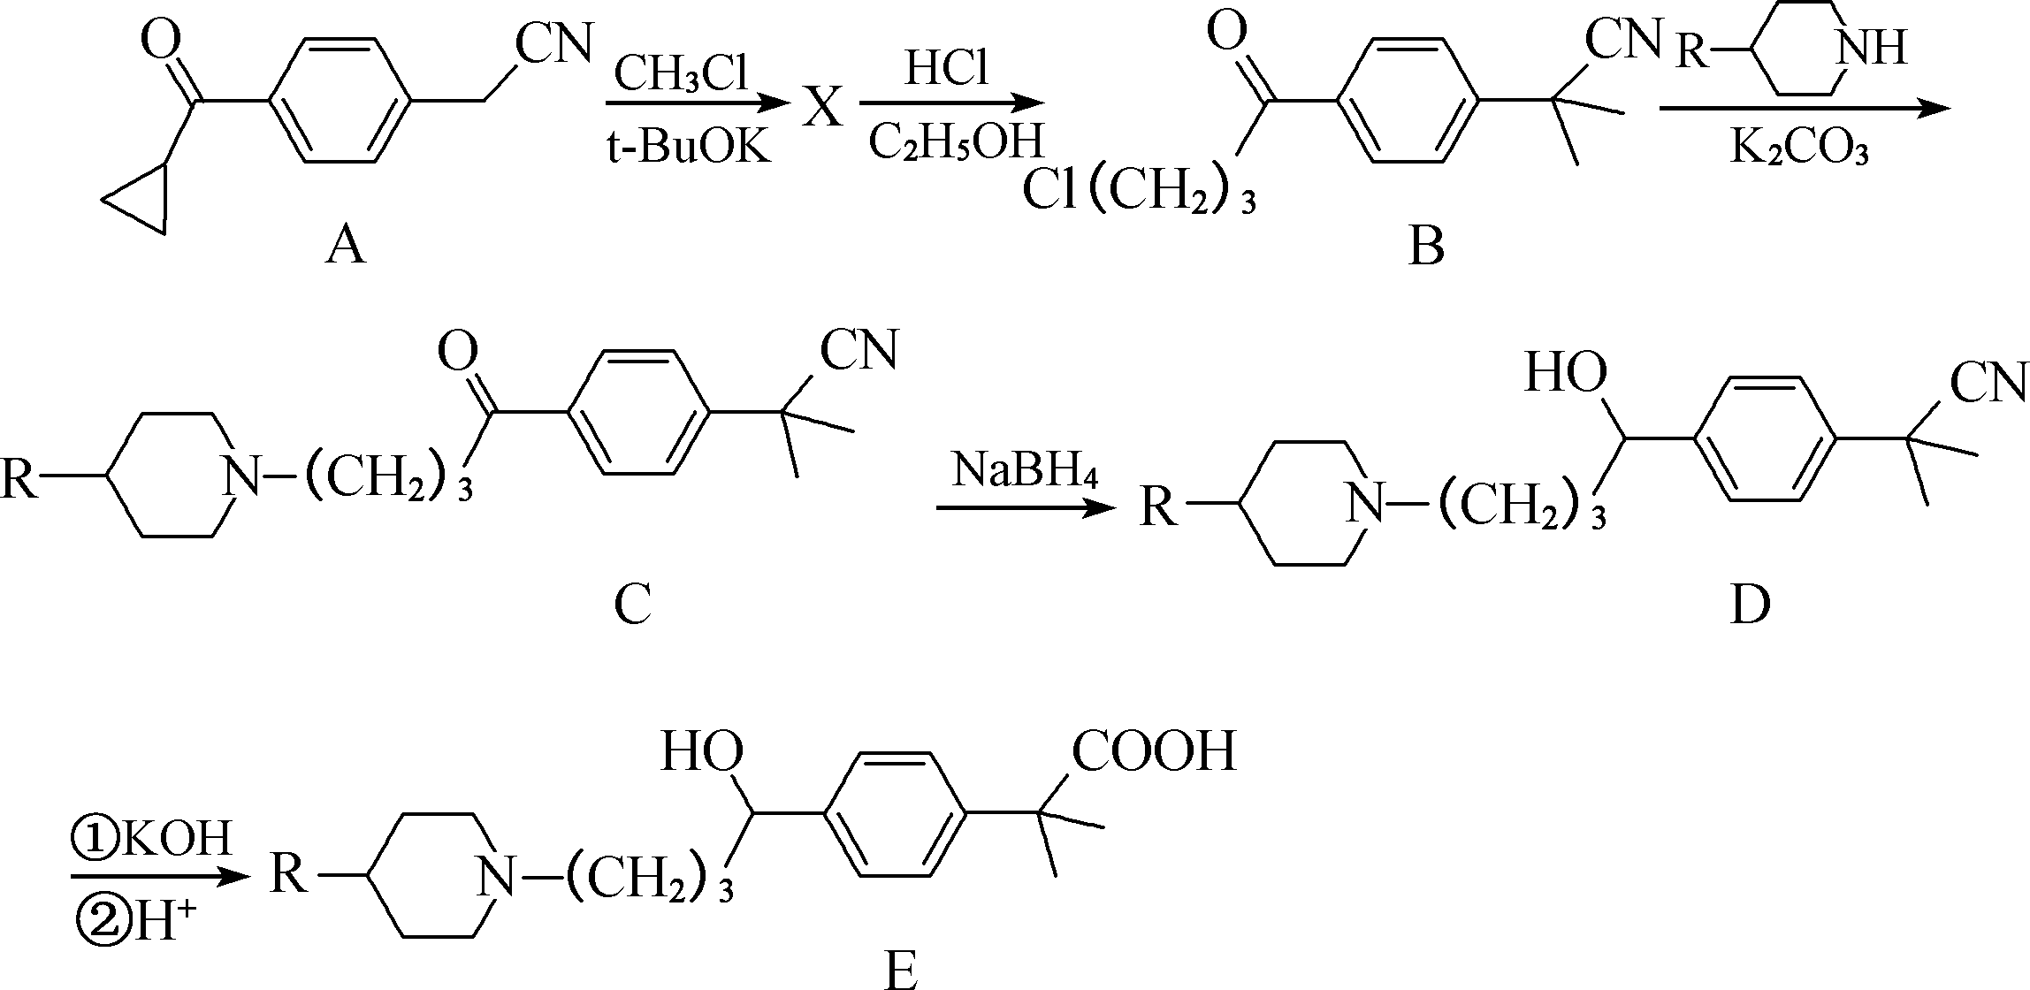

已知：R—BrRCN。化合物G()是制备非索非那定的一种中间体，请以、CH₃Cl、t－BuOK为原料制备G，写出相应的合成路线流程图

2. 某重要香料F的合成路线有多条，其中一条合成路线如下：
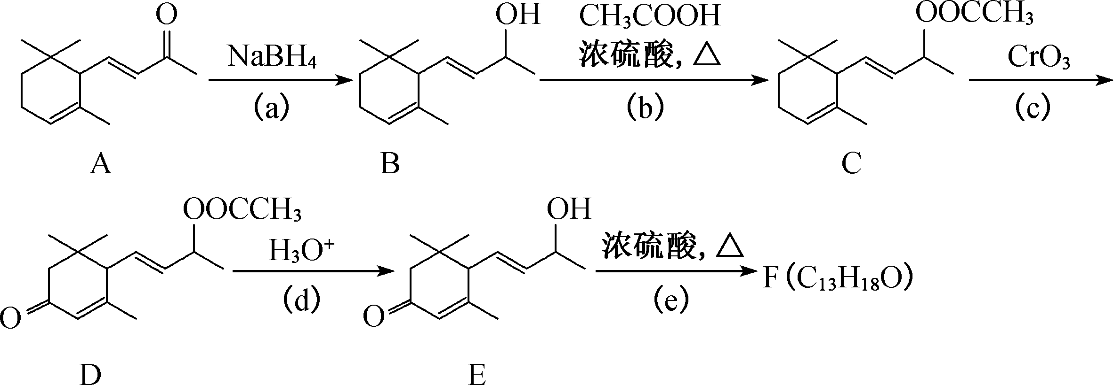
已知：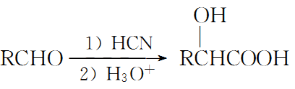
根据已有知识并结合相关信息，写出以乙醇和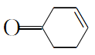为原料制备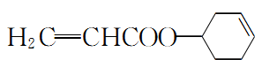的合成路线流程图(无机试剂任用，合成路线流程图示例见本题题干)。

3．贝凡洛尔是一种用于治疗高血压的药物，其中间体F的一种合成路线如下：
请以和为原料制备，写出该制备的合成路线流程图

4．化合物F是一种最新合成的溶瘤药物，可通过以下方法合成：
⑸请写出以、(C₆H₅)₃P为原料制备化合物的合成路线流程图（无机试剂任选，合成路线流程图示例见本题题干）。

【真题再现】
答案：（2017年江苏）
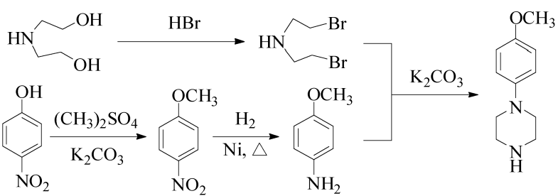

答案：（2016年江苏）

答案：（2015年江苏）

或

【模考前沿】
（2017南通一模答案）

（2017南京三模答案）
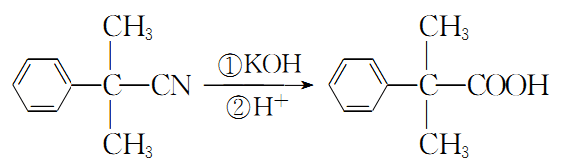

【课后巩固】

（2017南京盐城一模答案）：

（2017南通二模答案）

